08.04,2021 -Temat : „Zakładamy hodowlę cebuli.''

1.PORANNA GIMNASTYKA Z RODZICEM. (WYGIBASY Z NASZEJ KLASY)

KTO JAK SKACZE – WYGIBASY TV - piosenki dla dzieci ...

YouTube · WYGIBASY TV - piosenki dla dzieci

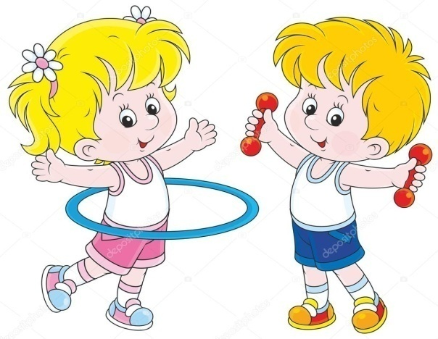

2.Zgadnij co to?” – rozwiązanie zagadki czytanej przez Rodzica.
"Rośnie w polu lub w ogrodzie.
Z tego w całym świecie słynie,
że gdy z niej zdejmujesz skórkę,
to ci łezka z oka płynie." (cebula).

3. Po odgadnięciu zagadki dziecko ogląda ilustracje różnych cebul. i cebulek. Nazywa poszczególne cebule i dzieli ich nazwy na sylaby. Cebule spożywcze. Cebula żółta i czerwona ,cebulki kwiatów.

cebula żółta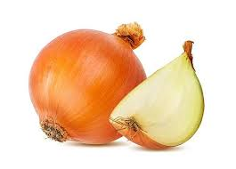

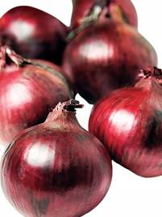cebula czerwona

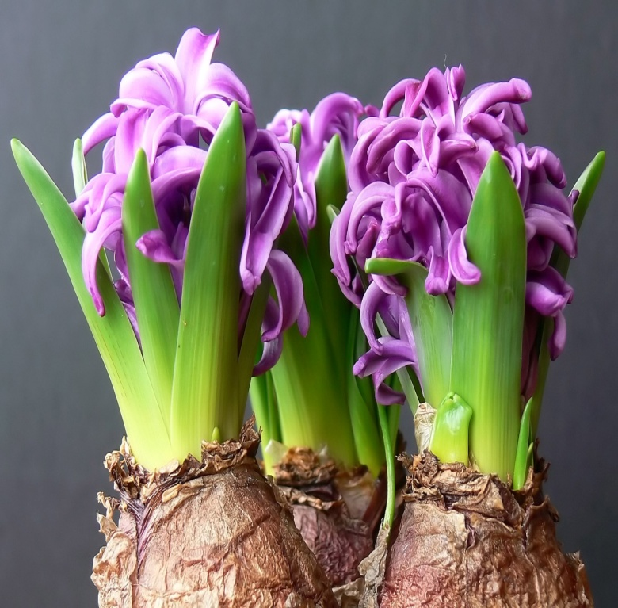 cebulki kwiatowe

4.Na podstawie filmiku Rodzic z dzieckiem może przystąpić do własnej hodowli cebuli.

https://www.youtube.com/watch?v=l7oUskIHrSA

5.Zapoznanie dzieci ze słowami i melodią piosenki ,,Cebulka i buraczek''. Udanej zabawy przy muzyce:)

Cebulka, cebulka
okrągła jak kulka. Potańcować chciała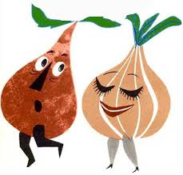
buraczka wołała
Buraczek, buraczek
miał czerwony fraczek
Z cebulką tańcował
nóżek nie żałował
Cebulka ,cebulka

https://www.youtube.com/watch?v=0XqK-haG4

6.Praca plastyczna –wydzieranka .
Wyklejamy cebulkę kolorowym papierem do wyboru czerwonym(czerwona cebulka )lub
Żółtym( żołta cebulka .)
a liski kolorujemy zielona kredką.

